Sekce: Integrovaná terénní výuka
Název: Hrajeme si s mapou, zkoumáme vodu
Autor: Marek Trávníček
Ročník: 5.
Předměty: vlastivěda, přírodověda, tělesná výchova
Téma: Voda v přírodě
Typ vyučované aktivity: nové učivo
Cíl aktivity: Seznámit žáky s tématem Voda v přírodě, naučit je pracovat s mapou, použít pohybové hry.
Pomůcky: podložky, pastelky, pero, pracovní listy, školní atlas, švihadlo pro každou skupinu, SOS karty, voda z vodovodního řádu v průhledné nádobě, průhledné nádoby na odběr vody z řeky – 2x, teploměr se šňůrkou, např. bazénový, teploměr venkovní, cedulky na označení stanovišť, malé odměny pro nejlepší družstva i jednotlivce
Místo: terén blízko vodního toku
Časová dotace: 90 min.
Popis činností:
Cílem první části, jejíž odhadovaná délka je 15 minut, je poznávání dopravních značek a rychlý přesun k vodnímu toku. Rozdělíme žáky do 3 – 4 skupin, každá obdrží pracovní list 1 s mapou. Během cesty na místo, kde bude probíhat výuka (vodní tok) děti ve skupinách plní úkoly a vše zapisují do pracovního listu č 1. Při cestě žáky zastavujeme a ujišťujeme se, že se v mapě orientují. Dáváme otázky: Ukaž mi na mapě, kde se právě nacházíme? Jak se jmenuje potok, u kterého stojíme? Atd. Žáky rovněž upozorníme na to, že musí jít pohromadě a být ohleduplné k jiným skupinám, které mají pomalejší tempo. Dopravní značky žáci zakreslují na druhou stranu pracovního listu č. 1. V cíli (u řeky) zkontrolujeme pracovní listy, krátce vyhodnotíme.
Cílem druhé části, jejíž odhadovaná délka je rovněž 15 minut, je orientace v mapě, práce s legendou a měřítkem mapy. Žáci pracují ve skupině a plní zadané úkoly – viz pracovní list č. 2. Mohou rovněž používat školní atlas na vyžádání od učitele.
Cílem třetí části je skákání přes švihadlo, 200m běh, sestavování věty z kartiček, spolupráce a otázky a odpovědi o vodě. Odhadovaná délka této části je 10 minut. Úkolem skupin je získat všechna slova (rozstříhaný obr. 1), poskládat z nich větu = hádanku a tuto hádanku zodpovědět. Slovo si od učitele vezme ten, kdo skočí desetkrát za sebou přes švihadlo (bez přerušení). Ve skupině mají žáci pouze jedno švihadlo, které si předávají. Komu se nepovede skočit desetkrát za sebou bez chyby, předá švihadlo dalšímu. Žáci se ve skupině střídají. Kdo nemá v ruce švihadlo, může poskakovat v rytmu s tím, co ho má. I když žáci získají všechna slova, nesmí se na ně podívat. Celá skupina nejprve musí oběhnout jedno kolo (200 m) v parku u řeky. Až doběhne celé družstvo, smí žáci začít sestavovat hádanku. Věta, kterou sestavují, zní: VYDRŽÍŠ BEZ NÍ JEN TŘI DNY. Odpověď je zároveň téma celého dnešního dne. Následuje krátký rozhovor o pitném režimu. Už předem žáky upozorníme na to, že soutěží jako družstvo a měli by se tedy podporovat. Učitel se ptá: Kolik vody bys měl vypít za den? Může se to někdy měnit? Jsou vhodné na pití sladké nápoje a proč?
Cílem čtvrté části aktivity je odebírání vzorků vody z řeky, odhad teploty, měření teploty vody a vzduchu a pochopení koloběhu vody v přírodě. Tato část by měla trvat cca 30 minut. V prostoru vyznačíme 4 stanoviště (cca 100 m o sebe), která jsou označena cedulkami a jsou u nich příslušné pomůcky a SOS karty, které žáci zvednou, budou-li potřebovat pomoc. Žáci obíhají jednotlivá stanoviště a plní úkoly ve skupinách. Zapisují do pracovního listu. Na závěr projdeme s dětmi úkoly, vysvětlíme nejasnosti a řekneme správné odpovědi.
Cílem poslední části aktivity je zhodnocení bloku žáky i učitelem a přesun do školy. Tato části by měla zabrat 20 minut. Každá skupina má během přesunu za úkol promyslet a připravit si, co se jim nejvíce líbilo, co se jim dařilo, co dělalo problémy, koho by ve skupině pochválili, koho by chtěli za velitele atd. Při příchodu před školu se ještě krátce zastavíme a poslechneme si hodnocení skupin. Dále se učitel ptá na učivo: Co jsme se dnes naučili? Co bylo podle vás hlavním tématem? Proč je voda důležitá? Jak si vody můžeme vážit? Jak by se lidstvo mělo k vodě chovat? Na závěr den zhodnotí učitel, vyhlásí nejlepší skupiny a odmění. Toto hodnocení si učitel chystá během přesunu zpět do školy.
Pracovní list č. 1 Název skupiny:

- Červenou pastelkou zakreslujte do mapy cestu, kterou půjdeme.
- Po cestě zapisujte dopravní značky, které by pro vás platily, kdybyste jeli stejnou cestou na kole.
_____________________________________________________
_____________________________________________________
_____________________________________________________
_____________________________________________________
_____________________________________________________
_____________________________________________________

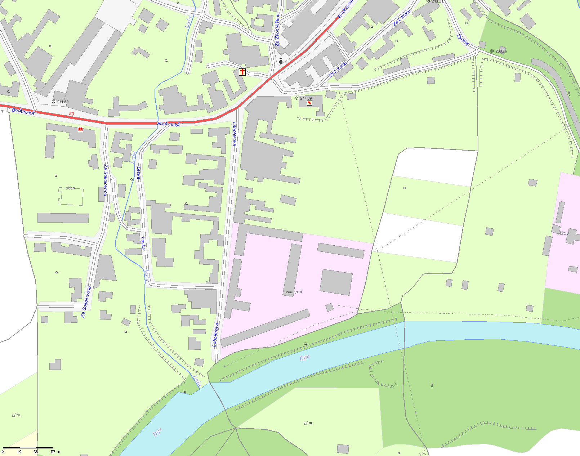

Pracovní list č. 2 Název skupiny:
- Vybarvi v mapě všechno vodstvo. Použij při tom pastelku stejné barvy, jako se používá pro označení vody ve všech mapách a atlasech.
Pokud nevíš, jakou barvu pastelky máš vybarvovat, použij na pomoc školní atlas.
- Do mapy vyznač šipky, jakým směrem voda teče – jde proud řeky.

- Má mapa, kterou jste dostali všechny potřebné náležitosti? ANO x NE

- Jak se říká vysvětlivkám, které jsou přikládány k mapě? L __ __ __ __ __ __ .

- Pokus se napsat, co v mapě znázorňují tyto značky. Určitě ti pomůže, když si je najdeš v mapě a vzpomeneš, co se na těchto místech nachází.

________________________________________________
__________________________________________________

7) Zapiš, alespoň čtyři ulice, kterými jsme procházeli cestou k řece.
______________________________________________________________________________________________________________________________________

8) Napiš jméno řeky, u které stojíme. ________________________________
Víš, jak se řekne název řeky německy? ____________________________

Obr. 1
VYDRŽÍŠ | BEZ
JEN | TŘI
NÍ | DNY

Pracovní list č. 3 Název skupiny:
STANOVIŠTĚ ČÍSLO 1
Porovnej vodu z řeky a vodu z vodovodního řádu.
K porovnávání odeberte vzorek vody z řeky do předem připravené nádoby.

Voda z řeky (správnou odpověď zakroužkujte)
Obsahuje nečistoty? ANO x NE x NELZE URČIT
Zapáchá? ANO x NE x NELZE URČIT
Myslíte, že je voda zdravotně nezávadná? ANO x NE x NELZE URČIT
(Zdravotně nezávadná = můžeš ji pít, aniž by ti to ublížilo.)
Co jste ještě zjistili o vodě z řeky?
_____________________________________________________________________ _____________________________________________________________________

Pitná voda z vodovodního řádu (správnou odpověď zakroužkujte)
Obsahuje nečistoty? ANO x NE x NELZE URČIT
Zapáchá? ANO x NE x NELZE URČIT
Myslíte, že je zdravotně nezávadná? ANO x NE x NELZE URČIT
Co jste zjistili dále o vodě z vodovodního řádu.
_____________________________________________________________________ _____________________________________________________________________

STANOVIŠTĚ ČÍSLO 2
Změřte teplotu vzduchu. _____________
Změřte teplotu vody v řece _____________
Můžeme měřit vodu a vzduch stejným teploměrem? Budou naměřené hodnoty (naměřené stupně celsia) platné? ANO x NE x NELZE URČIT
Pokud ano, co musíte při měření dodržet?
_____________________________________________________________________
Co může ovlivnit přesnost měření?
___________________________________________________________________

STANOVIŠTĚ ČÍSLO 3
Napiš, kde všude se v přírodě vyskytuje voda (alespoň deset příkladů).
_____________________________________________________________________ _____________________________________________________________________ _____________________________________________________________________ _____________________________________________________________________
Napiš, v jakém skupenství se může vyskytovat voda? Ke každému uveď příklad.
__________________např.:______________________________________________ __________________např.:______________________________________________
__________________např.:______________________________________________
V jakém skupenství se vyskytuje voda v řece:
_________________________________

STANOVIŠTĚ ČÍSLO 4
Použijte připravenou nádobu a naberte vodu z řeky.
Vodu rozlijte na suché místo a pozorujte, co se bude dít.
Co se děje s vodou a s okolím místa, kam jste vodu vylili?
_____________________________________________________________________ _____________________________________________________________________
Co podle vás znázorňuje obrázek.
_____________________________________________________________________

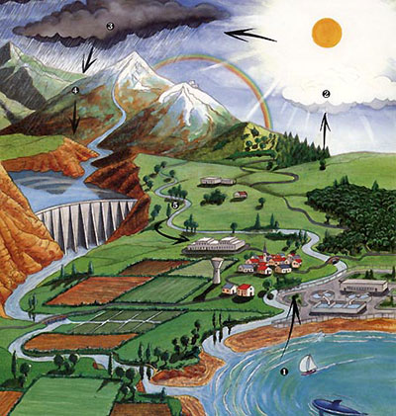
Myslíte, že tento obrázek nějak souvisí s vaším pokusem? (zakroužkujte) ANO x NE
Pokud ano, jak?
_____________________________________________________________________
_____________________________________________________________________
Pokuste se obrázek popsat a vysvětlit si navzájem, co se s vodou v přírodě děje.
Pokuste se vysvětlit, co znamenají jednotlivé šipky.
Šipka č. 1:
_____________________________________________________________________
Šipka č. 2:
_____________________________________________________________________
Šipka č. 3:
_____________________________________________________________________
Šipka č. 4:
_____________________________________________________________________
Šipka č. 5:
_____________________________________________________________________

